Балданова Очирма Баторовна 298 группа

**Отчет по практической работе № 13.**

**«Реализация авторизации и регистрации»**

**Цель работы:** реализовать авторизацию и регистрацию

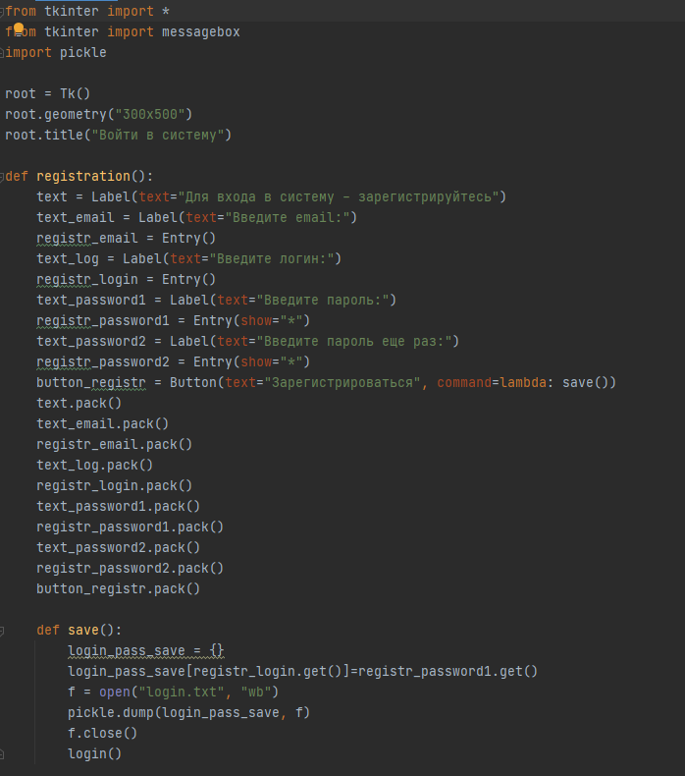

Рисунок 1 - код

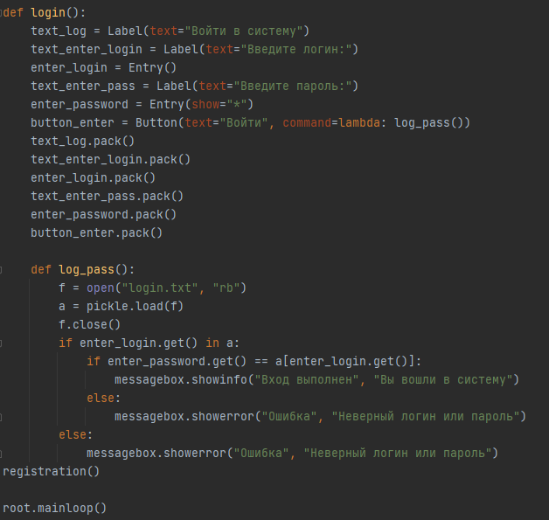

Рисунок 2 – код

Для написания кода использовался PyCharm.

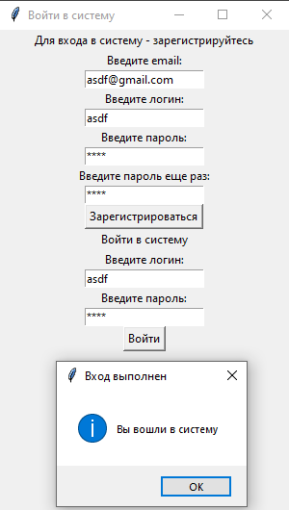

Рисунок 3 – вход с валидными данными

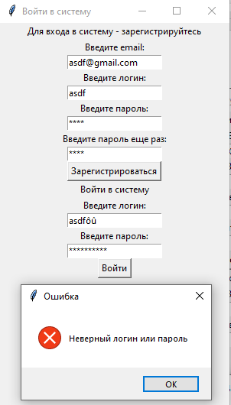

Рисунок 4 – вход с неодинаковыми данными

Вывод: реализовать авторизацию и регистрацию